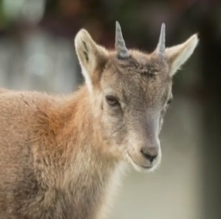
Arten-Rätsel

Im Film werden verschiedene gefährdete Arten genannt. Notiere die gesuchten Namen und erkläre das Lösungswort (Recherche erlaubt).
Hinweis: Umlaute werden als ä, ö, ü geschrieben.

Im Ostragehege Dresden:
1. Dunkler ... (Schmetterling)
2. Kleine ... (Wiesenpflanze)

Am Rossweiher Maulbronn:
3. (Amphibium)

Im SeaLife-Center Speyer:
4. (Amphibium)

In der Wilhelma Stuttgart:
5. --Tapir (tropischer Waldbewohner)

6. Hochland-(Fisch aus Mexiko)

7. Wald-(Vogel, aus der Familie der Ibisse)

8. Säbel- (Sahara-Bewohner)

9. Alpen- (Ziegen-Art)

10. Gänse-(Greifvogel)

Lösungswort: – darunter versteht man ...
______________________________________________________________________________
______________________________________________________________________________
______________________________________________________________________________

